CÁCH TRA CỨU HÓA ĐƠN TỪ NGÀY 15/05/2022 ĐẾN HIỆN TẠI
- Đường link truy cập lấy hóa đơn : https://hoadon.winmart.vn/
- Sau khi đăng nhập vào => Click vào Tra cứu nhiều hóa đơn
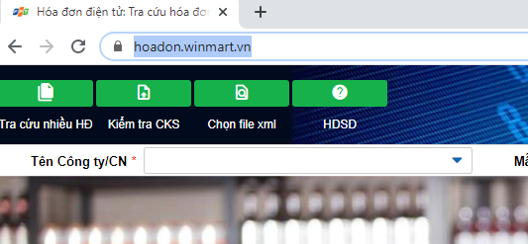
- Click vào chìa khóa ( hình bên dưới)
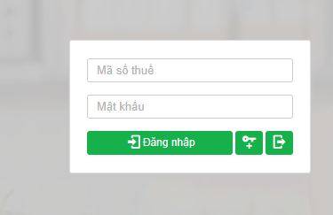
- Nhập MST và mail ( Mail đăng ký với VCM) => Click lấy mật khẩu => hệ thống sẽ trả về mail của NCC use và Mật khẩu để đăng nhập

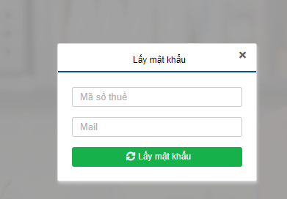

CÁCH TRA CỨU HÓA ĐƠN TỪ NGÀY 15/05/2022 TRỞ VỀ TRƯỚC
NCC vào mục “ Tra cứu HĐ lịch sử “ góc bên phải màn hình để tra cứu

